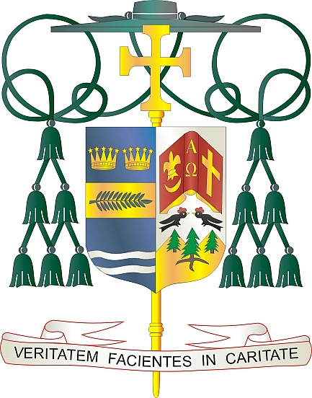
Office of
THE BISHOP

9995 North Military Trail • P.O. Box 109650
Palm Beach Gardens, Florida 33410-9650

(561) 775-9595 Fax (561) 775-7035

Diocese of Palm Beach

3 de Julio de 2021

Queridas hermanos y hermanas en Cristo:

El próximo fin de semana, del 10 y 11 de julio de 2021, nuestra Diócesis tendrá una colecta para Catholic Relief Services (Servicios de Ayuda Católica). Esta colecta apoya a organizaciones que brindan vivienda a víctimas de desastres naturales, oportunidades educativas para refugiados desplazados por la guerra, servicios legales para inmigrantes y solicitantes de asilo, y ministerios para trabajadores marítimos que tienen necesidades pastorales únicas.

Catholic Relief Services, la agencia internacional de ayuda humanitaria de la Conferencia de Obispos Católicos de los Estados Unidos (USCCB), ayuda a las necesidades de los pobres y vulnerables en nombre de la Iglesia Católica en los Estados Unidos. Como parte de la misión universal de la Iglesia Católica, CRS trabaja con instituciones y estructuras católicas locales, nacionales e internacionales, así como con otras organizaciones, para ayudar a las personas según sus necesidades, y no por su religión, raza o nacionalidad.

A través de su generosidad financiera, y por sus oraciones, nos unimos como una familia de fe para dar a conocer el Evangelio de Jesucristo en todo el mundo y, al mismo tiempo, apoyar la dignidad de los demás. Creada a imagen de Dios, toda la vida humana es sagrada y posee una dignidad que proviene directamente de nuestra creación y no de ninguna acción propia.

Gracias nuevamente por todas sus oraciones y donaciones financieras para ayudar a sus hermanas y hermanos más necesitados en todo el mundo. Que Dios los bendiga con toda su gracia y fuerza y que nuestra Santísima Madre siempre interceda por ustedes.

Con gratitud por su continua generosidad y cada deseo de oración, yo soy

Sinceramente suyo en Cristo,
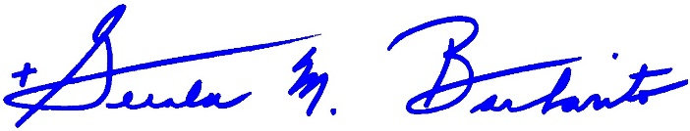
Reverendísimo Gerald M. Barbarito
Obispo de Palm Beach

NOTA PARA LOS PARROCOS: SE REQUIERE PUBLICAR ESTA CARTA EN EL BOLETÍN DE LA PARROQUIA EN MEDIA PÁGINA O PAGINA COMPLETA EL FIN DE SEMANA DEL 3º Y 4 DE JULIO DE 2021. LA COLECTA TENDRÁ LUGAR EL 10 Y 11 DE JULIO DE 2021. PUEDEN LEER LA CARTA EN TODAS LAS MISAS, PUBLICARLA EN LAS REDES SOCIALES Y EN SU PAGINA WEB, ADEMÁS DE TENERLA IMPRESA EN EL BOLETÍN.

